Miks öeldakse nii?
Prelüüd (ehk eelmäng):
ettevaatust hääldusega järgmistel juhtudel:

Ütle üksnes: DÉJÀ VU [vü] – juba nähtud
(mitte DÉJÀ VOUS [vu] – juba jälle teie!)

Ütle üksnes: BUFFET [büfee] – rootsi laud
(mitte BOUFFER [bufee] – õgima, aplalt sööma – LA BOUFFE – vulgaarselt: toidukraam)

Ütle eesti keeles: ŠAMPANJA
(mitte ŠAMPUS)
Sisukord
1. KA TEMA ON ALEKSANDER! 2
2. VIINAMARJAD ON ROHELISED 4
3. TÜLIÕUN 6
4. KA SINA, (MU) BRUTUS! 8
5. POTJOMKINI KÜLA 10
6. CHERCHEZ LA FEMME! [še´rše la fam] – OTSIGE NAIST! 12
7. EI OLE MIDAGI UUT PÄIKESE ALL. 13
KÕIK ON TÜHI TÖÖ JA VAIMU NÄRIMINE 13
8. ÜKSKI PROHVET EI OLE KUULUS OMAL MAAL 16
9. NON OLET – RAHA EI HAISE 18
10. L’ÉTAT, C’EST MOI – RIIK, SEE OLEN MINA! 20
11. LUUKERE KAPIS 22
12. VALGET LAEVA OOTAMA 25
13. POLIITIKUTE 100 PÄEVA 27
14. MUIDUGI POLNUD TAL SELLES AFÄÄRIS MINGIT SÜÜD, KUID TEMA SÜÜ SEISNES SELLES, ET NIISUGUNE SÜÜDISTUS OLI TEMA PUHUL NIIVÕRD USUTAV. 29
15. ÄRGE HEITKE OMA PÄRLEID SIGADE ETTE! 33
16. RUBICON ON ÜLETATUD (LIISK ON HEIDETUD) 35

NB! VI–VII klass: peatükid I–VIII
VIII–IX klass: peatükid I– XI
X–XII klass: kogu materjal

1. KA TEMA ON ALEKSANDER!
(Aleksander Suur Darius III emale)

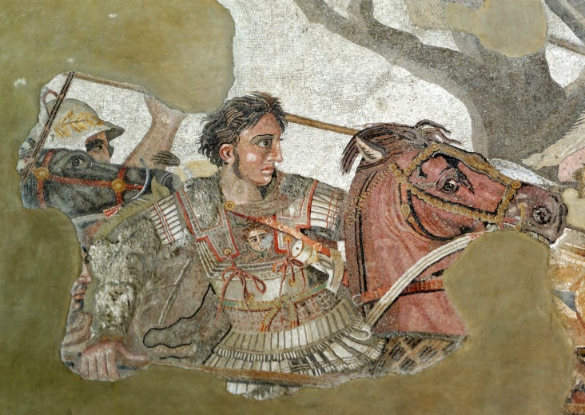
Aleksander Suur Pompeist leitud mosaiigil

Issose lahingus (333 eKr) naeratas õnn taas Aleksander Suurele. Pärslaste kuningas Darius III põgenes lahinguväljalt, jättes pealinna, kuid ka oma ema, naise ja kaks tütart saatuse hooleks. Aleksander soovis end näidata üllameelsena ja kinkis Dariuse perekonnale vabaduse. Kui aga perekond suure väepealiku ette juhatati, langes Dariuse ema tänusõnadega põlvili hoopis Aleksandri lapsepõlvesõbra Hephaistioni ette. Elatunud naise arusaama kohaselt pidi Aleksander olema kõige pikem, kõige nägusam ning kandma kõige uhkemaid riideid. Hephaistion püüdis prouale märku anda, et ta eksib, et õige väepealik on hoopis teine, kuid Aleksander hüüdis vahele: „Katki pole midagi, proua, ka tema on Aleksander!“
Lauset kasutatakse juhul, kui keegi on omal alal suur tegija, kuid veidi jääb suurmeistrile alla. Kui õpilane Vambola lõpetab meie kooli kuldmedaliga ja tema klassikaaslane Lembit hõbemedaliga, sobiks viimase kohta öelda: „Ka tema on Aleksander!“
Hephaistion kasvas üles koos Aleksandriga. Aristoteles, kes oli üks vanakreeka suurimaid filosoofe ja Aleksander Suure eraõpetaja, lubas ka Hephaistionil koos Aleksandriga tundides osaleda.
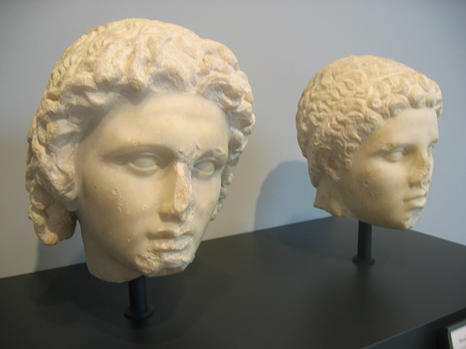
Lisippos. Aleksander ja Hephaistion. Getty muuseum. Los Angeles
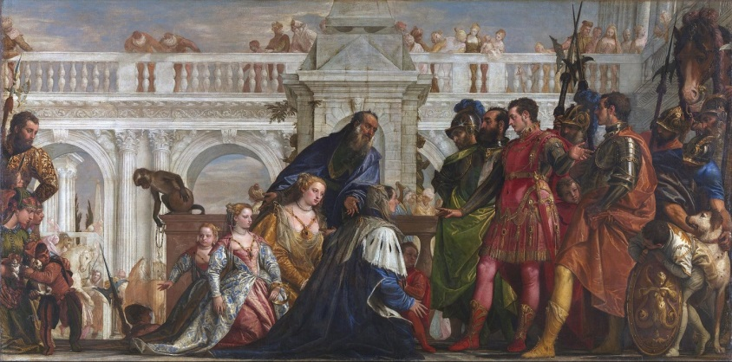
Paulo Veronese. Dariuse perekond peab Hephaistioni Aleksandriks

MÕTLE JÄRELE VÕI KÜSI!
1. Keda võiks pidada sõjanduse ajaloos Aleksander Suurega võrdväärseks väepealikuks?
2. Kas Aleksander oli Hephaistionile hea sõber? Põhjenda!
3. Mida arvata Darius III ema käitumisest kohtumisel Aleksander suurega?
4. Kes oli Aleksander Suure õpetaja? Millega ta peale õpetamise veel tegeles?
5. Kelle kohta sinu klassis või koolis võiks öelda: „Ka tema on Aleksander!“?

2. VIINAMARJAD ON ROHELISED
(Jean de La Fontaine’i valm „Rebane ja viinamarjad“)

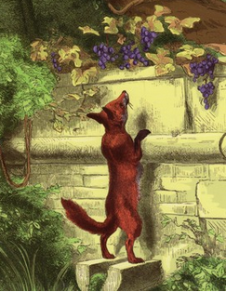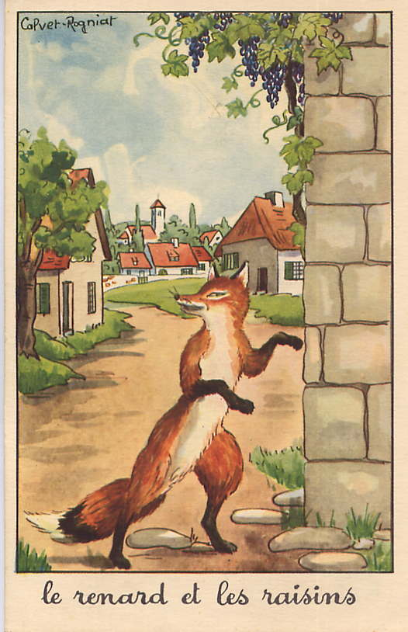
Illustratsioonid Jean de La Fontane’i valmile

Väljendit viinamarjad on rohelised (või liialt rohelised) tarvitatakse juhul, kui keegi keskpäraste võimetega inimene halvustab endast andekamat ning peajagu võimekamat kaaslast või kolleegi. Toome näite. Meie kooli abiturient Vambola sai emakeele riigieksamil tulemuseks 100 punkti ja tema klassivend Juhan üksnes 60 punkti. Tulemuste teavitamise päeval lausus Juhan sõprade ringis, et ta ei tahtnudki rohkem punkte koguda, sest ta pole tuupur nagu klassivend Vambola. Nüüd võiks Juhanilt küsida: „Kulla Juhan, kas viinamarjad on liiga rohelised?“ Väljend läks käibele prantsuse valmimeister Jean de La Fontaine’i
( 1621–1695) valmi „Rebane ja viinamarjad“ kaudu.
* * *
Üks rebane Ats, teistel andmetel Rein,
näeb kõrgel viinapuul,
ise kõngemas näljast,
marju, mis lausa valmiv vein,
seest küpsed ja punamas väljast.
Me peenutseja jaoks näisid nad liigagi head.
Et ta aga sai neid vaid silmaga näha:
„Nad rohelised veel,“ ütles ta,
„ja söövad neid vaid sead.“
Mis muud tal üle jäigi teha.
Jean de La Fontaine’i valmi tõlkis Lauri Leesi

LE RENARD ET LES RAISINS
Certain Renard gascon, d’autres disent normand,
mourant presque de faim, vit en *haut d’une trelle
des raisins mûrs apparemment
et couvert d’une peau vermeille.
Le Galant en eut fait volontiers un repas;
mais comme il n’y pouvait atteindre,
– Ils sont trop verts, dit-il, et bons poud des goujats.
Fit-il pas mieux que de se plaindre?
Jean de La Fontaine

MÕTLE JÄRELE VÕI KÜSI!
1. Milline varjund on veel sõnal „roheline“? Too erinevaid näiteid
2. Kas punased viinamarjad on ikka päriselt punased?
3. Kas tead, kust on meie keelde tulnud sõna „rosin“?
4. Millises situatsioonis saad kasutada väljendit viinamarjad on rohelised?
5. Millist veinimarki valmistatakse Champagne’i maakonnas?
6. Milline linn on selle maakonna keskus?
7. Mille poolest see linn veel maailmakuulus on?

3. TÜLIÕUN
(vanakreeka mütoloogia)
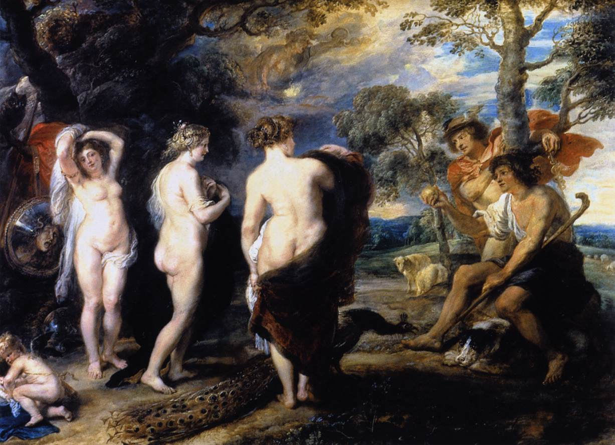
Rubens. Parise kohtumõistmine. Rahvusgalerii, London

Euroopa kirjanduse isaks peetakse kreeka eeposte „Ilias“ ja „Odüsseia“ legendaarset autorit Homerost. Arvatavasti elas Homeros 8. sajandil eKr. Keegi ei tea täpselt tema sünniaega ega -kohta. Teda kujutleti pimeda raugana.
Kui „Ilias” vestab Ilioni ehk Trooja all peetud lahingutest, siis „Odüsseia” pajatab nupuka Odysseuse, Trooja sõja kangelase eksirännakutest koduteel.
Kahe suurteose tegevus toimub umbes 1200. aastal eKr, mil Väike-Aasia looderannikul paiknes õitsev Troojamaa, mille pealinnal oli kaks nime: Ilion ja Trooja. Seetõttu kannabki Homerose eepos pealkirja „Ilias“ – lugu Ilionist ehk Troojast. Troojalased olid ahhailaste (kreeklaste) sugulasrahvas. Eeposes kõnelevad kreeklased ja troojalased ühte keelt ja neil on ühised jumalad. Nende relvad olid valmistatud pronksist, sest rauda veel ei tuntud.
Sõja kahe sugulasrahva vahel ajendas noore Trooja printsi Parise ja ilusa Sparta kuninganna Helena armulugu, mida soosis armastusjumalanna Aphrodite.
Saatuslik sündmuste areng, mis viib pika Trooja sõjani ja selle paljude järellugudeni, algas suurest pulmapeost: merejumal Nereuse tütar, hõbejalgne Thetis anti naiseks surelikule Peleusele, kes valitses Põhja-Kreekas elavaid mürmidoonlasi. Peleus ja Thetis (tulevase Trooja sõja kangelase Achilleuse vanemad) kutsusid oma pulmapeole palju Olümpose jumalaid, kuid jätsid kutsumata tülijumalanna Erise. Kui pulmad olid täies hoos, heitis Eris kättemaksuks pulmaliste hulka kuldõuna, millele oli kirjutatud „kõige kaunimale” (siit ka Erise õun ehk tüliõun).
Pulmalistest ihaldasid õuna endale kolm kaunitari: Zeusi abikaasa Hera, tarkusejumalanna Athena ja armastusjumalanna Aphrodite. (Roomlased kutsusid neid jumalaid nii: Jupiter, Juno, Minerva, Venus.) Mida teha? Kes langetab otsuse? Pika vaidluse järel lepiti kokku, et naise ilu üle otsustagu kõige kaunim mees – Trooja kuningapoeg Paris. Nii tõttasidki kolm jumalannat Parise juurde Troojamaale (tänapäeva Türgi), kus noormees karjatas lambaid Ida mäe jalamil.
„Siin me oleme,” laususid kaunitarid. „Anna see õun sellele, kes on sinu meelest meist kolmest kõige ilusam!”
Parise valik langes Aphroditele, kes tõotas noormehele maailma kõige ilusama naise armastust. Kõige ilusam naine oli Sparta kuninga Menelaose abikaasa Helena.
Ja nii purjetaski Paris Troojamaalt armastusjumalanna kaitsva tiiva all Kreeka väikeriiki Spartasse.
Nägusa nooruki käitumine Sparta kuninga külalislahkes õukonnas ei vastanud antiikaja ega ka tänapäeva käitumisnormidele. Vähe sellest, et Paris võrgutas ja meelitas endaga põgenema oma võõrustaja abikaasa, ta ärgitas Helenat kaasa võtma ka palju kulda ja vääriskive. Loomulikult soovisid Kreekamaa väikeriigid õigluse jalule seada, Helena Spartasse tagasi tuua ja aarded õigele peremehele üle anda. Sellest saigi alguse Trooja sõda.
MÕTLE JÄRELE VÕI KÜSI!
1. Mida tähendavad Homerose eeposte pealkirjad?
2. Kus asus Troojamaa?
3. Millises keeles suhtlesid omavahel kreeklased (ahhailased) ja troojalased?
4. Kus paiknes tolle kauge aja kreeklaste uskumuse kohaselt jumalate eluase?
5. Mis nime kannavad Zeus, Hera, Athena ja Aphrodite vanarooma usundis?
6. Kas Trooja linn on ainult Homerose fantaasia vili? Põhjenda!
7. Mis on Parise käitumises taunitav?
8. Mis metallist olid valmistatud kreeklaste (ahhailaste) ja troojalaste relvad?

4. KA SINA, (MU) BRUTUS!
(William Shakespeare’i näidend „Julius Caesar“, 3. vaatuse 1. pilt)
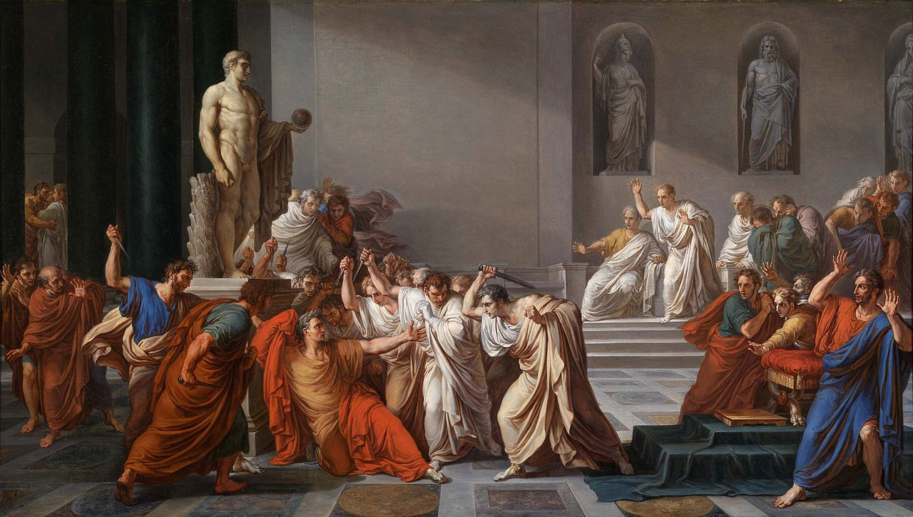
Vincenzo Camuccini. Caesari surm
Nii lausub näidendis „Julius Caesar“ nimikangelane, kui näeb mõrvarite hulgas oma lemmikut ja lähedast sõpra Marcus Junius Brutust. Roomlaste pärimuse kohaselt lausunud Caesar 15. märtsil 44 eKr hoopis enne hinge heitmist: „Ka sina, mu poeg!“ Polnud ju saladus, et Brutus võlgnes oma poliitilise karjääri Julius Caesarile, kes teda igati toetas ja upitas. Kuigi Caesari-vastase vandenõu liikmed soovisid peatada vabariikliku demokraatia muutumist keisririigiks, on Brutusest ajapikku saanud nurjatuse ja tänamatuse sümbol. Kahju küll, kuid noore poliitiku teguviis (ta lõi noaga oma heategijat) on samastatav Juuda suudlusega. Nii üks kui ka teine on tänapäeva inimestele nurjatu käitumise, täpsemini reetmise musternäide.
PS.
Rooma riigi ajalugu tunneb mitut Brutuse-nimelist meest. Üks neist kukutas 509. aastal eKr viimase Rooma kuninga ja pani aluse vabariigile. Temast sai esimene valitav konsul. Mees oli üdini vabariiklane: kirjutas koguni alla oma kahe lihase poja surmaotsusele. (Pojad olid liitunud vabariigivastase mässuga.) Just seda Brutust näeme Jacques-Louis Davidi maalil „Brutus“.
Meile praegu huvi pakkuv Marcus Junius Brutus elas viis sajandit hiljem. Ta liitus Caesari-vastase vandenõuga. (Ta pidas Brutust, kes pani aluse vabariiklikule korrale oma esiisaks, kuigi 500 aasta vältel on suguluse püsimine küsitav.) Vandenõulased soovisid säilitada vabariiklikku korda, Julius Caesari poliitilised vaated kaldusid pigem ainuvalitsuse (keisririigi) poole.
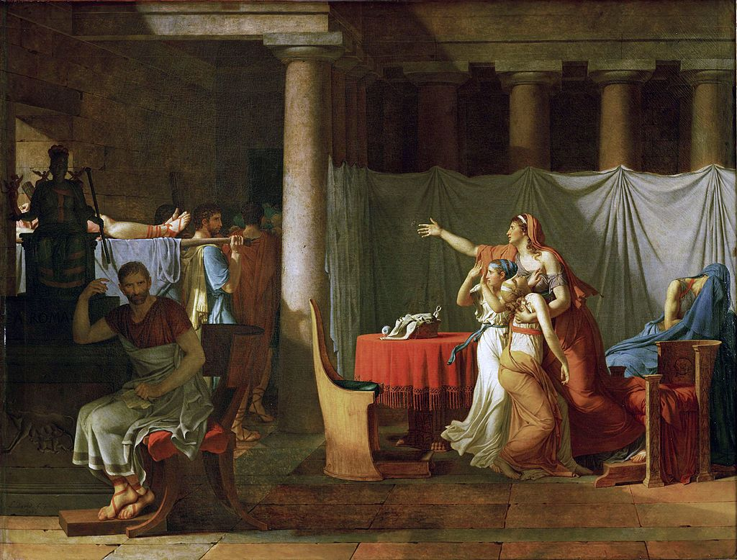
Jaques-Louis David. Brutus

MÕTLE JÄRELE VÕI KÜSI!
1. Kas Gaius Julius Caesar on positiivne või negatiivne ajalooline isik?
2. Äsja loetud tekstis on Brutuse käitumist võrreldud Juuda suudlusega. Kes oli Juudas ja keda ta suudles?
3. Kas ühe inimese kõrvaldamine (tapmine) muudab ajaloo käiku?
4. Millist Brutust kujutab Jacques-Louis David oma samanimelisel maalil?

5. POTJOMKINI KÜLA
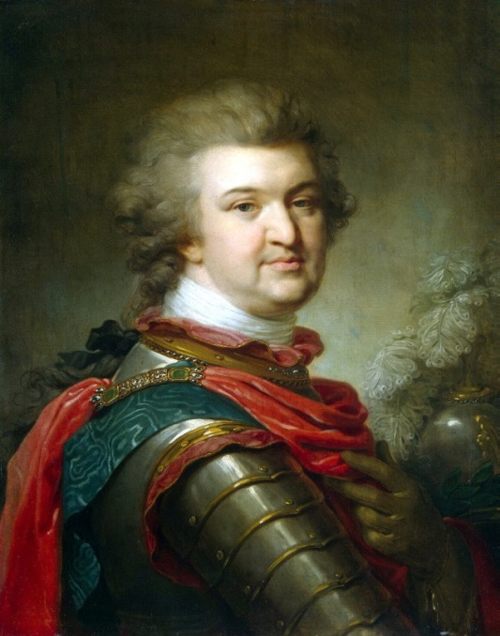
Tundnatu autor. Vürst Grigori Potjomkini portree. Ajaloomuuseum, Moskva
Väljend Potjomkini küla tekkis XVIII saj lõpul, kui vürst Grigori Potjomkin 1787. a keisrinna Katariina II-le¹ ringreisi Ukrainasse ja Krimmi korraldas. Mees olevat lasknud püstitada Dnepri jõe mõlemale kaldale jõukusest pakatavate külade papist ja laudadest makette². Nii olevat keisrinna saanud päevasel ajal (öösel ta magas) ligi 100 versta³ ulatuses laevalt imetleda uhkeid talumaju ja nende taustal rahvariietes jalutavaid mõlemast soost talupoegi. Talurahvas olevat kohale toimetatud 30-40 versta kauguselt ja neil kästud edasi-tagasi jalutada seni, kui keisrinna laev ja saatjaskond silmapiirilt kaovad. Grigori Potjomkin oli oli varem olnud keisrinna kallim, nüüd aga lihtsalt sõber ja võimukandjama teine mees Venemaal. Vürst tahtnud jätta muljet, et keisrinna valdused on tihedalt asustatud ja seal valitseb üldine heaolu.
Ajaloolaste arvamused väljendi Potjomkini küla tekkeloo kohta jaguvead kaheks. Ühed on veendunud, et lugu oli ka tegelikult nii, nagu eespool kirjeldatud, teised aga peavad seda Katariina II-ga Krimmi reisi kaasa teinud Saksi diplomaadi pilkelooks, millega Lääne-Euroopas Vene keisrinnat halvustada. (Katariina II oli sakslanna, mistõttu kutsuti reisile ohtralt saksa keelt kõnelevaid välismaalasi.)
Lugu võib tõepoolest olla väljamõeldis. Katariina Suur oli valgustatud monarh, ta suhtles valgustusfilosoofidega: Diderot² käis tal külas Peterburis ja Voltaire’i surma järel ostais Katariina ära suurmehe raamatukogu. Vaevalt, et nii haritud daam poleks märganud oma endise südamesõbra pettust ja silmakirjalikkust.
Austria troonipärija Joseph (tulevane keiser Joseph II), kes samuti kutsutud külalisena keisrinna laeval viibis, seesust butafooriat⁵ ei mäleta. Ometi on Potjomkini külast saanud universaalne korruptsiooni⁶ ja ülemuste ees lipitsemise musternäide. Vürst Potjomkini puhul sobiks Napoléon I hinnang Marie-Antoinette’i kohta nn Kaelakee afääri asjus: „Muidugi pole ta süüdi, kuid ta on süüdi selles, et tema puhul on selline süüdistus sedavõrd usutav.“
__________
¹Katariina II (Katariina Suur) – sünninimega Sophie Friederike Auguste, Anhalt-Zerbsti printsess; oli Venemaa keisrinna aastatel 1762–1796. Ta oli Peeter III abikaasa. Katariina kukutas oma abikaasa, kes peagi keisrinna sõbra poolt tapeti.
²makett – näidismudel; hoone väliskuju jäljendav mudel
³verst – vana pikkusühik (1,067 km)
⁴Diderot, Denis (1713 – 1784) – prantsuse filosoof ja kirjanik, uue ajastu esimese entsüklopeedia väljaandja, kunstikriitika alusepanija
⁵butafooria – teatris ehtsaid esemeid matkivad lavatarbed
⁶korruptsioon – ametnike äraostetavus, ametiseisundi kuritarvitamine omakasu eesmärgil

MÕTLE JÄRELE VÕI KÜSI
1. Katariina II, kes valitses Venemaad aastatel 1762 – 1796, ei olnud venelanna. Mis rahvusest ta oli?
2. Katariina II peetakse valgustatud monarhiks. Mida see tähendab?
3. Grigori Potjomkin oli enne Katariinaga tutvumist tavaline ohvitser. Kuidas sai temast Vene keisririigi teine võimukandja?
4. Mis on korruptsioon?
5. Kas tänapäeva Eestis esineb korruptsiooni? Too näiteid!

6. CHERCHEZ LA FEMME! [še´rše la fam] – OTSIGE NAIST!
(Alexandre Dumas vanem „Pariisi mohikaanlased“ )
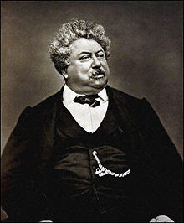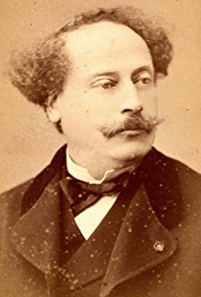
Alexandre Dumas vanem Alexandre Dumas noorem

Väljend cherchez la femme on tänapäeva politseiromaanides, kriminaalfilmides, kuid ka kohtupraktikas üksnes prantsuskeelsena kasutatav väljend, millega tahetakse öelda, et kriminaalse juhtumi põhjuseid tuleb otsida kas armusuhete vallast või et afääri peasüüdlane on uurijatele veel tundmatu naine. Väljend pärineb Alexandre Dumas’ vanema 1854. aastal ajalehes järjejutuna ilmunud seiklusromaanist „Pariisi mohikaanlased“ ja on järgmine: „Cherchez la femme, pardieu, cherchez la femme!“ (Otsige naist, kurat võtaks, otsige naist!) Kümme aastat hiljem kohandas kirjanik teose teatri tarbeks. Näidendist sai suur menutükk ja sõnapaar cherchez la femme läks lendu kõigil mandritel.
Alexandre Dumas vanemat (1802–1870) tunneme eelkõige seiklusromaanide „Kolm musketäri“, „Kakskümmend aastat hiljem“, „Krahv Monte-Cristo“ jt põhjal.
Tema poega Alexandre Dumas nooremat (1824–1895) tunneme aga eelkõige väga õnnestunud armastusromaani „Kameeliadaam“ järgi. Autor muutis selle romaani ka näidendiks ja näidendi põhjal komponeeris Giuseppe Verdi imelise ooperi „La Traviata“ (itaalia keeles: ülalpeetav naine, langenud või paheline naine).
MÕTLE JÄRELE VÕI KÜSI!
1. Mis asjaoludel saab koolilelus kasutada väljendit cherchez la femme?
2. Mis asjaoludel saab kohtupraktikas sama väljendit kasutada?
3. Kes on musketär?
4. Millise Prantsusmaa kuninga valitsemisajal toimub romaani „Kolm musketäri“ tegevus?
5. Kes oli selle Prantsusmaa kuninga valitsemisajal riigi tegelik juht?
6. Mida tähendab itaaliakeelne sõna la traviata?

7. EI OLE MIDAGI UUT PÄIKESE ALL.

KÕIK ON TÜHI TÖÖ JA VAIMU NÄRIMINE
(Vana Testament. Koguja raamat)
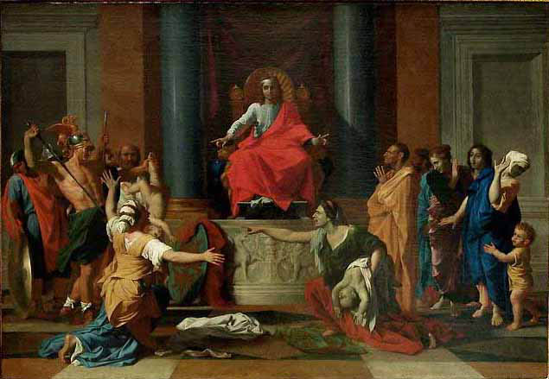
Nicolas Poussin. Saalomoni kohtumõistmine. Louvre, Pariis

Vana Testamendi Koguja raamatu pealkirja tuleb tõlgendada kui ’inimeste kokku kogujat või kutsujat’, seega jutlustajat, mitte kui kollektsionääri. Sestap ongi selle teose nimi prantsuse keeles „Ecclésiaste“, inglise keeles „Ecclesiastes“ ja vene keeles „Экклезиа́ст“. (Ekleesia oli Vana-Kreeka linnriikides rahvakoosolek.) Selle elufilosoofilise traktaadi autoriks peetakse kuningas Saalomoni, sest see algab sõnadega „Koguja, Taaveti poja, Jeruusalemma kuninga sõnad“. Me ju teame, et Taaveti poeg polnud keegi muu kui tark kuningas Saalomon.
Mõned mõtted sellest tarkuseraamatust:
„Tühisuste tühisus, kõik on tühine!
Mis kasu on inimesel kõigest oma vaevast, millega ta ennast vaevab päikese all?
Rahvapõlv läheb ja rahvapõlv tuleb, aga maa püsib igavesti!
Ja päike tõuseb ja päike loojub ning läheb tagasi oma paika, kust ta jälle tõuseb!
Tuul puhub lõuna poole ja keerutab põhja poole, keereldes alustab tuul taas oma ringkäiku!
Kõik jõed voolavad merre, aga meri ei saa täis; paika, kuhu jõed on voolanud, sinna voolavad need üha! [---]
Mis on olnud, see saab olema, ja mis on tehtud, seda tehakse veel – ei ole midagi uut päikese all.
Või on midagi, mille kohta võiks ütelda: „Vaata, see on uus“? Kindlasti oli see olemas muistsetel aegadel, mis on olnud enne meid! [---]
Mina, koguja, olin Iisraeli kuningas Jeruusalemmas. Ma pühendasin oma südame teadlikult otsima ja uurima kõike, mis taeva all sünnib. Ma nägin igasugu tegusid, mis päikese all tehakse, ja vaata, see kõik on tühi töö ja vaimu närimine. Kõverat ei saa teha sirgeks ega loendada seda, mida pole. [---]
Ma tegin suuri tegusid: ehitasin enesele kodasid, istutasin enesele viinamägesid. Ma tegin enesele rohu- ja iluaedu ning istutasin neisse kõiksugu viljapuid. Ma ostsin sulaseid ja ümmardajaid, samuti oli mul veiste, pudulojuste kari, suurem kui kõigil neil, kes enne mind olid Jeruusalemmas olnud. Ma kogusin enesele ka hõbedat ja kulda ning kuningate ja maade varandusi; ma hankisin enesele lauljaid ja lauljannasid. Ja mida mu silmad iganes himustasid, seda ma ei keelanud neile. Aga kui ma vaatasin kõiki oma tegusid, mis mu käed olid teinud, vaata, siis oli see kõik tühi töö ja vaimu närimine. Millestki pole kasu päikese all.
Kui ma pöördusin vaatlema tarkust ning meeletust ja sõgedust, siis ma nägin, et tarkus on kasulikum kui meeletus, nõnda nagu valgus on pimedusest kasulikum. Inimese tarkus valgustab ta nägu ja ta näo karmus muutub. Tarkade sõnad, mida rahulikult kuuldakse, on paremad kui valitseja karjumine alpide seas! [---]
Külva oma seemet hommikul ja ära lase oma käsi puhata õhtul, sest sa ei tea, mis õnnestub, kas see või teine, või tulevad mõlemad ühtlaselt head. Valgus on magus, ja silmadele on hea päikest näha! Muu kõik on tühisuste tühisus ja vaimu närimine. Seda ütlen mina, Iisraeli kuningas, Taaveti poeg.

MÕTLE JÄRELE VÕI KÜSI!
1. Kas võib kindel olla, et Koguja raamatu autor on kuningas Saalomon?
2. Millist kogujat selles Vana Testamendi osas silmas peetakse?
3. Nicolas Poussini maalil „Saalomoni kohtumõistmine“ hoiab relvastatud sõdur ühest jalast nutvat sülelast, esiplaanil näeme üht ahastavat ja teist raevunud naist. Mis siin toimub?
4. Kas oled nõus Koguja väitega, et midagi uut päikese all pole olemas? Põhjenda!
5. Kas Koguja raamat on optimistlik või pessimistlik mõtisklus elu üle? Põhjenda!
6. Kumb kahest raamatust on mahukam, kas Vana Testament või Uus Testament?
7. Nimeta Uue Testamendi neli peamist autorit!

8. ÜKSKI PROHVET EI OLE KUULUS OMAL MAAL
(Uus Testament. Matteuse evangeelium ja Markuse evangeelium)
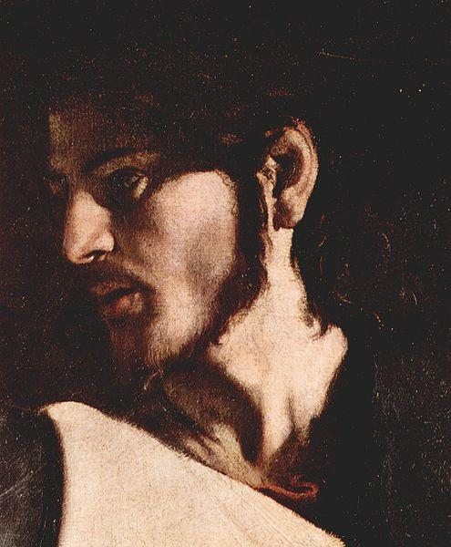
Caravaggio. Püha Matteuse kutsumine. Detail. San Luigi dei Francesi kirik, Rooma (ilmekaim Jeesus maalikunsti ajaloos)

Täiskasvanud Jeesus ei olnud oma perekonnasse eriti kiindunud. Ta ei pidanud veresugulust tähtsaks. Et selles veenduda, loeme üht lõiku Markuse evangeeliumist:
Siis tulid Jeesuse ema ja ta vennad, ja väljas seistes lasksid nad teda kutsuda. Ja rahvahulk istus Jeesuse ümber, kui talle öeldi: Vaata, su ema ja su vennad ja su õed otsivad sind väljas!” Ent Jeesus vastas neile: „Kes on mu ema ja vennad?” Ja silmitsedes neid, kes istusid ringis ta ümber, ütles ta: „Ennäe, mu ema ja mu vennad! Sest kes iganes teeb Jumala tahtmist, see on mu vend ja õde ja ema.”
Pole usutav, et Jeesus üldse oma pereliikmeid armastanud poleks. Eelnev näide viitab sügavamale elufilosoofiale. Mõttekaaslasest saab aja jooksul lähedasem inimene kui õde või vend. Kõik viitab sellele, et Jeesuse lähisugulased ei uskunud, et üks nende pere liige on messias. Just kodukohas oli uue õpetuse aluspanijal kõige väiksem edu. Matteuse evangeeliumi kohaselt sai talle siin osaks täielik läbikukkumine:
Ja ta tuli oma kodukohta ja õpetas nende sünagoogis, nii et nad hämmastusid ja ütlesid: Eks ta ole see puusepa poeg? Eks tema ema hüüta Maarjaks ja ta vendi Jaakobuseks ja Joosepiks ja Siimonaks ja Juudaks? Ja eks ta õed ole kõik meie juures? Kust siis temale see kõik on tulnud?”
Ja nad kõik põlastasid teda. Aga Jeesus ütles neile:
„Kuskil ei austata prohvetit vähem kui ta oma kodukohas ja oma majas.”
Ja ta ei teinud seal mitte palju vägevaid tegusid nende uskmatuse pärast.

MÕTLE JÄRELE VÕI KÜSI!
1. Kas usud, et täiskasvanud Jeesus oma perekonda ei armastanud?
2. Jeesus sündis küll Petlemmas, aga kus ta oma lapsepõlve ja nooruse veetis?
3. Kui vana oli Jeesus, kui ta oma lapsepõlvekodust lahkus?
4. Kas Jeesusel oli mingi amet?
5. Mitu õpilast oli Jeesuse nn eliitklassis?
6. Kes oli selle nn eliitklassi kõige vanem ja kõige noorem õpilane?
7. Kuidas võis juhtuda, et Jeesuse kodukohas keegi tema andeid ja võimeid ei märganud?
8. Kas tead kuulsusi, kelle anded avaldusid vanemas eas?

9. NON OLET – RAHA EI HAISE
(Rooma keiser Vespasianus oma pojale Titusele)

Aastail 69 – 79 oli Rooma keisriks Vespasianus, 79 – 81 tema vanem poeg Titus, 81 – 96 tema noorem poeg, Tituse vend Domitianus. Kõik kolm esindavad Flaviuste dünastiat.

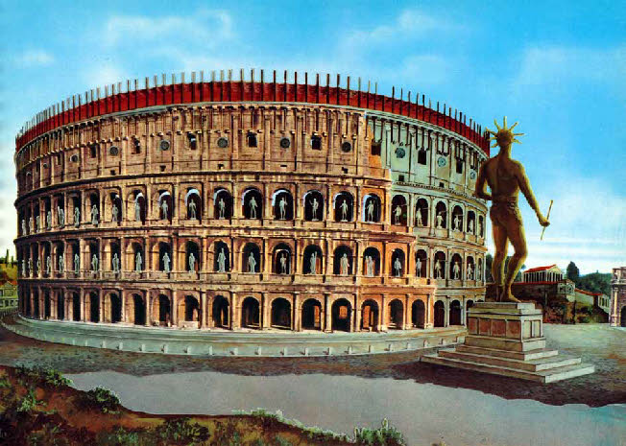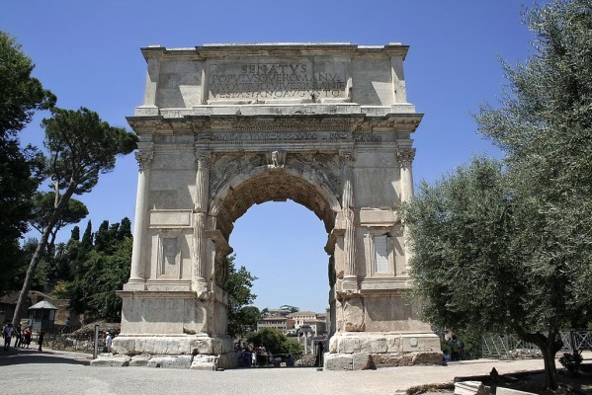
Amphiteatrum Flavium (Colosseum) Tituse võidukaar Roomas
Vespasianus läks ajalukku lausega “Non olet” (’ei haise’). Kui poeg Titus teda manitses, et ta Rooma linna avalikud käimlad maksustas, pani isa pojale mündid nina alla ja lausus: “(Raha) ei haise!” Meie päevil kasutatakse seda ladinakeelset väljendit ebaausal teel saadud raha hankimise õigustamiseks.
Vespasianus saatis poja Tituse Palestiinasse juutide ülestõusu maha suruma. Sel puhul lasi isa püstitada poja auks võidukaare, mis on säilinud tänini ning mis oli eeskujuks XIX Pariisis Tähe väljakule püstitatud võidukaarele. Vespasianuse ajal alustati Colosseumi rajamist kohale, kus mõni aasta varem paiknes keiser Nero tahtel rajatud tehisjärv ja selle ääres Domus Aurea (kuldne maja) ning Rhodose kolossi¹ eeskujul valminud hiiglaslik Nero kuju. Vespasianus seda kuju ei hävitanud, lasi sellele vaid Apolloni atribuutika² lisada. Kuju võeti maha alles keskajal. Sellesama hiigelkuju järgi kutsub rahvas seda amfiteatrit (ametlikult Amphitheatrum Flavium) senini Colosseumiks.
Tituse kohta saab öelda üksnes head. Pärast Pompei, Herculaneumi jt. linnade hävimist Vesuuvi purske tagajärjel a. 79 ja Rooma tulekahju püüdis ta leevendada rahva rasket olukorda. Talle omistatakse lauset “Amici, diem perdidi” (sõbrad ma kaotasin ühe päeva; st.: täna ei teinud ma ühtegi head tegu). Titus pühitses sisse Colosseumi, mille ehitamist alustati tema isa ajal. Ta suri noorelt malaariasse³.
__________
¹Rhodose koloss – päikesejumala Heliose auks 280 eKr valminud 37 m kõrgune pronkskuju-tuletorn (üks seitsmest maailmaimest), mis hävis maavärinas 227 eKr
²atribuutika – iseloomulikud tunnused või lisandid
³malaaria – malaariasääskedest põhjustatud haigus, mida iseloomustab väga kõrge palavik

MÕTLE JÄRELE VÕI KÜSI!
1. Miks kutsutakse Rooma suurimat amfiteatrit Colosseumiks?
2. Mis asus praeguse Colosseumi kohal keiser Nero valitsemisajal?
3. Milline antiikaja monument innustas Nerot endast hiigelkuju püstitama?
4. Millisel puhul saad kasutada ladinakeelset väljendit non olet?
5. Mis vahe on keisril ja kuningal?
6. Kas tead riiki, kus ka tänapäeval on riigipeaks keiser?

10. L’ÉTAT, C’EST MOI – RIIK, SEE OLEN MINA!
(Louis XIV)
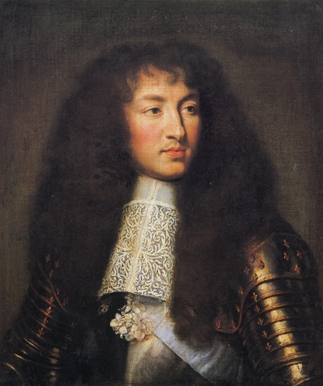
Charles Le Brun. Louis XIV 23-aastaselt
Kuningas Louis XIII (valitses 1610–1643) ei juhtinud riiki ise; seda tegi tema ema poolt määratud peaminister kardinal¹ de Richelieu. Kui selle kuninga poeg Louis XIV (valitses 1643–1715) alaealisena trooni päris, oli peaministriks kardinal Mazarin [maza´rä(n)]. Noor Louis XIV elas muretut elu ega mõelnud riigiasjadele kuni kardinalist peaministri surmani 1661. aastal. Kui nüüd riigiametnikud 23-aastaselt monarhilt küsisid, keda ta peaministri ametikohal näha tahab, vastanud noormees ühemõtteliselt: „L’état, c’est moi!“ Ja tõesti: nüüdsest otsustas kuningas kõik ise. Peagi koondas ta ministeeriumid ja muud keskasutused pealinnast paarikümne kilomeetri kaugusel paiknevasse Versailles’sse, kus üksnes loss mahutas 1500 inimest. Louis XIV valitsusaeg (ta valitses 72 aastat) on absoluutse monarhia kõrgaeg. Väljendit l’état, c’est moi kasutatakse ka tänapäeval autoritaarse riigi või asutuse juhi iseloomustamiseks. Nii mõnegi koolijuhi juhtimisstiili iseloomustab sama väljend väikese muudatusega – „L’école, c’est moi!“. Nii mõnegi karmi käega õppealajuhataja kohta võiks aga öelda: „Ta toimetab nagu kardinal de Richelieu.“ (Richelieu’d peetakse siiani ideaalseks peaministriks, kelle truudus riigipeale ja riigile oli vankumatu.)
Absolutism ehk absoluutne monarhia on valitsemisvorm, mille korral kuulub riigijuhile piiramatu võim. Selline riigikord ei tunnusta kolme võimu lahusust, riigis puudub parlament, ministreid määrab riigipea ainuisikuliselt, kohtuotsus sõltub samuti riigipea tahtest ja tujudest.
Ajalooteaduses käsitletakse absoluutsete monarhidena üksnes kuni Suure Prantsuse revolutsioonini valitsenud riigipäid. XX sajandi hirmuvalitsejate (Hitler, Stalin, Mussolini jt) kohta eelistatakse sõnu diktaator või türann ning poliitilist režiimi kutsutakse diktatuuriks või totalitaarseks režiimiks.
__________
¹kardinal – kõrgeim katoliku vaimulik paavsti järel; paavsti surma järel kogunevad Vatikani kogu maailma kardinalid, et valida uus paavst

MÕTLE JÄRELE VÕI KÜSI!
1. Milline riigipea on absoluutne monarh? Miks kuningas Louis XIV oli absoluutne monarh, aga kuninganna Elizabeth II mitte?
2. Vene keisrinnat Katariina Suurt peetakse valgustatud monarhiks. Miks?
3. Kes on kardinal?
4. Miks on kardinal Richelieu nii kuulus?
5. Rootsi Kuningriigi poliitilist režiimi kutsutakse praegu konstitutsiooniliseks monarhiaks. Mida see tähendab?

11. LUUKERE KAPIS
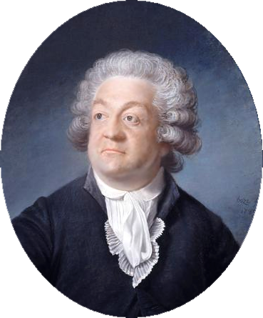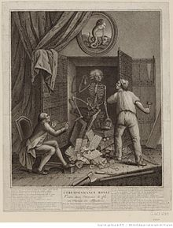

Krahv Mirabeau – generaalstaatides kolmanda seisuse saadik
Karikatuur ajastu ajalehest. Mirabeau’ näopildiga luukere avatud uksega kapis

Luukere kapis on puhtal kujul poliitiline termin, mis läks käibele Suure Prantsuse revolutsiooni päevil ning selle termini sünnilugu tuleb seostada vast alanud uue ajastu suurima poliitiku – krahv Mirabeau’ga, kes on euroopaliku demokraatia sünniloo juhtfiguure, inimõiguste deklaratsiooni ning esimese konstitutsiooni üks autoritest.
Mirabeau oli tulihingeline patrioot, väsimatu kirjamees, võrratu oraator (tol ajal polnud mikrofone ja läbi lõi üksnes see, kes kõneles mitte üksnes sisukalt, vaid ka valjusti ja usutavalt). Suur Prantsuse revolutsioon algas geneneraalstaatide¹ (kolme seisuse esinduskogu) avaistungiga 5. mail 1789. Krahv Mirabeau ei esindanud siin oma seisust, aadlikke, vaid lihtrahvast ehk kolmandat seisust. Ta tuli istungile tavalises tumedas riietuses, nagu tegid seda kolmanda seisuse ehk lihtrahva esindajad. Loomulikult pälvis Mirabeau oma käitumisega kõrgaadli, eriti kuninganna Marie-Antoinette’i põlguse. Kõigi nende silmis oli krahv Mirabeau oma seisuse reetur. Kui 17. juuni istungil tegi saadik Sieyès [sie´jɛs] ettepaneku moodustada kolmanda seisuse baasil Rahvuskogu (parlament), sai Mirabeau’st selle idee tulihingeline pooldaja. 20. juuni hommikul ei pääsenud saadikud istungitesaali; turvamehed käskisid kõigil laiali minna, sest kuningas vajavat saali muuks ürituseks. Suunduti kõrval paiknevasse spordisaali, kus anti nn Pallimängusaali vanne: mitte enne lahku minna, kui kuningriik on saanud konstitutsiooni. Järgmisel päeval pääsesid saadikud küll õigesse hoonesse, kuid istungi katkestas kuninga kammerhärra, kes palus saadikutel saal vabastada. Nüüd tõusis püsti Mirabeau ja käratas kõuehäälel: „Minge öelge neile, kes teid saatsid, et oleme siin rahva tahtel ja väljume siit üksnes tääkide survel!“ (Allez dire à ceux qui vous envoient que nous sommes ici par la volonté du peuple et que nous ne quitterons nos places que par la force des baïllonettes!) See Mirabeau ajalooline lause on oma mõtteselguselt võrreldav Heinz Valgu lausega meie laulva revolutsiooni päevilt: „Ükskord me võidame niikuinii!“
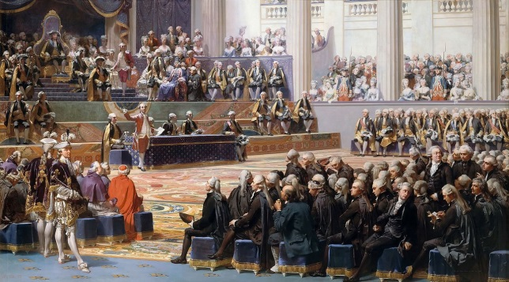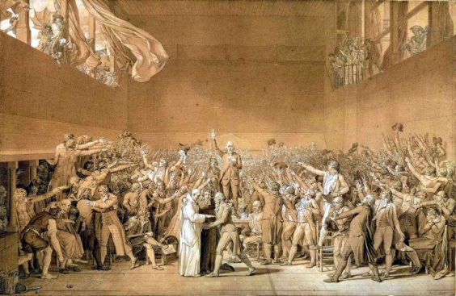
Generaalstaatide avaistung 5. mail 1789 J. L David „Pallimängusaali vanne“

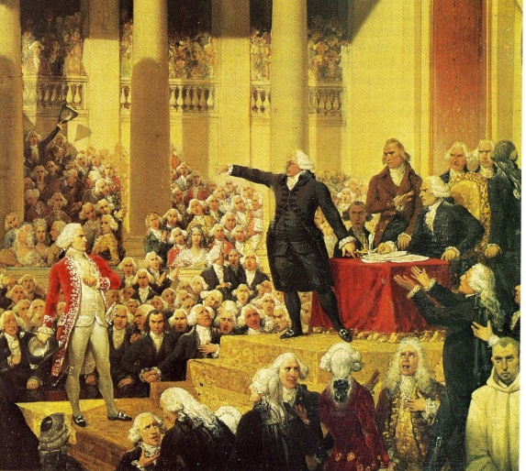
Mirabeau lausumas oma kuulsat lauset

Mirabeau’ surm 2. aprillil 1792 oli kõigile šokk. Suurmehe süda ei pidanud suurele koormusele vastu. Tänav, kus oli tema kodu, nimetati ümber Mirabeau’ tänavaks. Vast valminud Sainte-Geneviève’i kirik muudeti suurmeeste matmispaigaks – Panteoniks! Selle suursuguse hoone krüptis² sai suure poliitiku kirst olla vaid seitse kuud. Peagi viidi Mirabeau’ säilmed lähedal paikneva kiriku surnuaeda. Põhjus oli järgmine.
20. novembris 1792 avastati Tuileries’ palees³ juba vangistatud kuninga salajane seinakapp, kus oli peidus kuninga ja Mirabeau’ kirjavahetus. Neis kirjades jagas Mirabeau kuningale nõuandeid, kuidas kindlustada Prantsusmaale monarhistlik riigikord. Kuigi Mirabeau polnud eales varjanud, et pooldab konstitutsioonilist monarhiat, tegid jakobiinid⁴ (tema poliitilised vastased) sellest kirjavahetusest suure skandaali! Mirabeau’ kui reeturi kirst tõsteti Panteonist välja ja üks päevaleht avaldas pilkeloo karikatuuriga, mis kujutas Mirabeau’ peaga luukeret. Siit ka väljend LUUKERE KAPIS – selle all mõeldakse poliitiku varjatud või kahtlast tegevust minevikus.
____________
¹geneneraalstaadid – vanasti kolme seisuse: aadlike, vaimulike ja tavakodanike esinduskogu Prantsusmaal; tänapäeva Madalmaade Kuningriigi parlament
²krüpt – kiriku maa-alune võlvkäik või kabel
³Tuileries’ palee – Louvre’i kaht tiiba ühendanud hoone, mis põles 1871. a Pariisi Kommuuni nime all tuntud mässu päevil
⁴jakobiinid – Suure Prantsuse revolutsiooni päevil ultravasakpoolsete poliitikute (Robespierre, Marat, Saint-Just jt) üldistav nimi, sest nad said kokku Püha Jakobi kloostri ruumides paiknevas Jakobiinide Klubis

MÕTLE JÄRELE VÕI KÜSI!
1. Miks toimus generaalstaatide avaistung 5.05.1789 Versailles’s ja mitte Pariisis?
2. Mille poolest üllatas krahv Mirabeau’ riietus generaalstaatide avaistungil?
3. Põhjenda, miks on Mirabeau’l Euroopa demokraatia arengus suur roll.
4. Miks vihkas Mirabeau’d kuninganna Marie-Antoinette?
5. Mida Mirabeau Rahvuskogu alguspäevil kuninga saadikule ütles?
6. Keda hüüti Suure Prantsuse revolutsiooni ajal jakobiinideks ja miks nad Mirabeau’d ei armastanud?
7. Millisest riigikorrast unistas Mirabeau? Kas selline riik on tänapäeva Euroopas olemas?

12. VALGET LAEVA OOTAMA
(Eduard Vilde „Prohvet Maltsvet“)
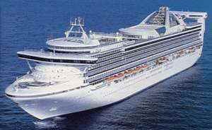
Seda väljendit pole mõtet sõna-sõnalt teistesse keeltesse tõlkida, sest ta on mõistetav üksnes eesti kultuuriruumis. Valge laeva ootamine sümboliseerib imeväikest lootust raskest olukorrast pääsemisel. Pärast Teist maailmasõda tähistas see peamiselt lootust vabaneda Nõukogude režiimi alt. Valge laeva all mõtlesid eestlased vabastajate saabumist Läänest kas siis õhu või mere teel.
Väljend pärineb 1861. aastast, kui usukuulutaja Juhan Leinbergi (Eduard Vilde prohvet Maltsveti prototüüp) mitusada talupoegadest järgijat ootas religioossest nägemusest inspireerituna Tallinna lähedal Lasnamäel mitu nädalat valget laeva, mis viiks nad ära jõukamale ja vabamale maale. Vilde romaani tõttu levis väljend peagi üle kogu Eesti.
Pärast Teist maailmasõda omandas väljend meie rahva jaoks väga konkreetse sisu: valge laevana nähti kommunistide ülemvõimu kadumist, mida oodati juhtuvat kas lääneriikide sõjalise sekkumise või diplomaatilise surve tulemusel. Valge laeva ootus oli sõjajärgsel kümnendil Eestis üldlevinud ja valitsev režiim pidas sellega visa võitlust.
Väljendit valget laeva ootama hakati Eestis taas laialdaselt kasutama laulva revolutsiooni ajal. Toon näite, kus väljendi kasutamine on omal kohal. Lause oleks selline: „Meile, lütseumi õpilastele ja õpetajatele, oli oma kooli juurde spordihoone rajamine pikki aastaid ehtne valge laeva ootamine.“ Ettevaatlik peab olema nimetatud kujundi tõlkimisel võõrkeeltesse, sest nn valge laeva fenomen on mõistetav üksnes meie kultuuriruumis. Üks võimalus on järgmine: asendame eestlaste valge laeva Vana Testamendi tõotatud maa ootamisega (la terre promise / the promised land / Земля́ обетова́нная) ja saamegi mitte-eestlastele edastada sellesse väljendisse peidetud sõnumi.

MÕTLE JÄRELE VÕI KÜSI!
1. Kust pärineb väljend valget laeva ootama?
2. Kes eesti kirjanikest aitas kaasa selle kujundi levikul?
3. Milliseid teoseid sellelt kirjanikult veel oskad nimetada?
5. Kuidas tõlgiksid selle väljendi inglise, prantsuse ja vene keelde?
6. Millises situatsioonis saaksid seda väljendit kasutada?

13. POLIITIKUTE 100 PÄEVA

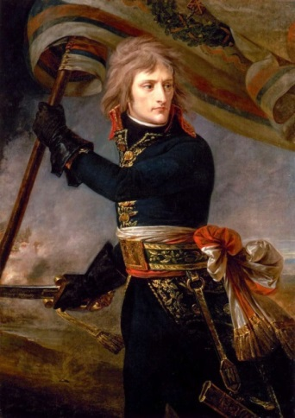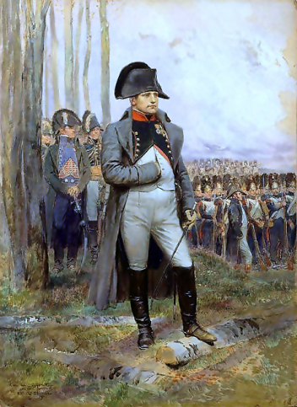
A. Gros. Bonaparte Arcole sillal M. J. Blondel. Keiser Napoléon I koloneli mundris

Prantsusmaa ajaloos on CENT-JOURS (tõlkes: sada päeva) ajavahemik 20. märtsist kuni 17. juunini 1815. aastal. See oli aeg, mil Napoléon Bonaparte, lahkunud 1. märtsil Elba saarelt (pagendus kestis täpselt 300 päeva), randus kaaskonnaga Prantsusmaa lõunarannikul ning suundus siit otse üle Eel-Alpide Pariisi ja taastas keisririigi. Sama aasta 17. juunil toimus Brüsseli lähedal Waterloo küla juures lahing, mis sai suurele väejuhile saatuslikuks. Napoléon I loobus teistkordselt troonist ja inglased pagendasid ta Püha Helena saarele, kus ta suri 1821. a. Napoléoni põrm toodi sealt Pariisi 1840. a ja sellest ajast peale puhkab ta seitsme kirstu sees Invaliidide kuppelkiriku krüptis. Napoléoni I taastatud poliitiline režiim kestis vaid 100 päeva ning sealt on tulnud kirjutamata seadus, et poliitikuid ei kritiseerita esimese 100 päeva vältel ning neil lastakse oma ametipostil kanda kinnitada. Kes 100 päeva vastu peab, on ehk samal ametipostil kauemgi. Näide Eesti poliitilisest lähiminevikust: Martin Repinski sai 18. novembril 2016. a maaeluministriks Jüri Ratase valitsuses, kuid otsustas mitmesuguste skandaalide tõttu sama aasta 6. detsembril ametist tagasi astuda. Temast sai taasiseseisvunud Eesti lühima ametiajaga minister: ta oli ametis üksnes 19 päeva.

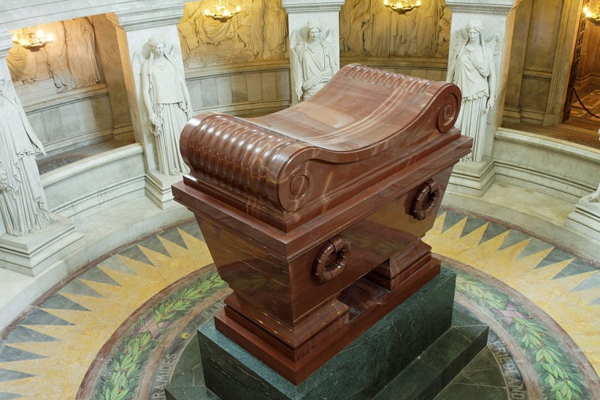
Napoléon I sarkofaag Invaliidide kuppelkiriku krüptis

MÕTLE JÄRELE VÕI KÜSI!
1. Kus sündis ja veetis lapsepõlve Napoléon Bonaparte?
2. Napoléon Bonaparte’i peetakse Aleksander Suure kõrval andekaimaks sõjakunsti asjatundjaks. Kas sa jagad seda arvamust?
3. Kuidas sattus Napoléon Bonaparte Elba saarele?
5. Kui kaua elas Napoléon I Elba saarel?
6. Kui kaua elas Napoléon I Püha Helena saarel?
7. Kus asub praegu Napoléon Bonaparte’i haud?
8. Millist Pariisi vaatamisväärsust seostad eelkõige Napoléon Bonaparte’i nimega?

14. MUIDUGI POLNUD TAL SELLES AFÄÄRIS MINGIT SÜÜD, KUID TEMA SÜÜ SEISNES SELLES, ET NIISUGUNE SÜÜDISTUS OLI TEMA PUHUL NIIVÕRD USUTAV.
(Napoléon I Kaelakee afääri kohta )

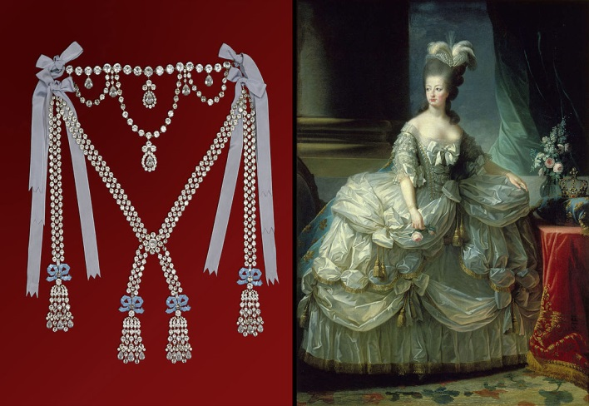
Koopia ekslikult Marie-Antoinette’i nimega seostatud kaelakeest

1772. a tellis kuningas Louis XV kahelt Pariisi juveliirilt oma südamedaamile krahvinna du Barryle kaelakee, mille sarnast polnud ükski surelik naine veel kandnud. Juveliirid asusid tööle, kuid teemantide kokkuost, nende briljantideks lihvimine ning kaelakee meisterdamine võtsid palju aega. 10. mail 1774 Louis XV suri ja vastvalminud kaelakee jäi juveliiridelt välja ostmata. Meistrid lootsid, et ehk soovib uus kuningas – Louis XVI – kinkida ehte kuninganna Marie-Antoinette’ile, kuid riigikassa ei saanud enam kuningale sellist summat eraldada, sest Prantsusmaa asus Inglismaa nõrgendamise eesmärgil toetama Ameerika Ühendriikide iseseisvuse eest võitlejaid. Pealegi poleks kõrk Marie-Antoinette eales nõustunud kandma eelmise kuninga armukesele mõeldud kaelakeed. Juveliirid pakkusid ehet Vene keisrinnale Katariina Suurele, kuid see monarh vastas kõhklematult: „Jumala tahtel on mind kutsutud oma rahvast teenima, mitte paljaks varastama.“
Siinkohal tuleb rääkida meile huvi pakkuva ehte hinnast. Tänasel päeval maksab Eestis ühekaraadine briljantsõrmus umbes 3000.- eurot. Karaat on vääriskivide ja pärlite massiühik. Nimetatud kaelakee karaatide kogus oli 2840. Sooritame korrutustehte: 3000 eurot x 2840 = 8 520 000 eurot. Tolle ajastu vääringus oli kaelakee hinnaks 1 600 000 livrit, mis oleks võimaldanud ehitada 4 lossi või 3 sõjalaeva.
Muinasjutuliselt ilus ning ülikallis kaelakee tekitas kõiksugu kuulujutte. Räägiti, et kuninganna ihaldavat seda ehet, kuid tal polevat selle ostmiseks piisavalt raha. Usumees kardinal¹ de Rohan, kes juba ammu unistas kuninganna Marie-Antoinette’i soosingust, tuli mõttele oma varad panti panna, et saadud raha eest ehe omandada ja kuningannale sõpruse märgiks edasi anda. Mees lootis, et ehk saab ka temast peaminister nagu olid seda kardinal de Richelieu ja kardinal Mazarin, eelmiste kuningate valitsusajal. Kuidas aga kuningannale läheneda, kuidas nelja silma all vestelda?
Kord kohtas ta seltskonnas ilusat ja sarmikat daami, kes võlus oma jutu ja käitumisega kõiki koosolijaid. Kui kardinal de Rohan daamiga vestlusse astus, selgus, et daami nimi on Jeanne de la Motte, kuid tema neiupõlvenimi olevat hoopis Jeanne de Valois. Kardinali küsimuse peale, kas ta on eelmiste valitsejate dünastiaga² mingil moel seotud, vastas daam, et tema esiisa pole keegi muu kui kuningas Henri II de Valois, kuid lisas, et loomulikult mitte ametlikust abielust, vaid et see kuningas oli üksnes tema esivanema sigitaja. Kardinal pani tähele, et proua de la Motte rääkis tol õhtul väga palju Marie-Antoinette’ist. Küsimusele, kas ta kuningannat isiklikult tunneb, sai kardinal vastuseks: „Aga muidugi! Olen kuninganna sõbratar, kohtume kord nädalas, vahel ka kaks. Me musitseerime, teeme näitemängu, korrastame lillepeenraid.“ Kuninganna harrastustest oma nn külakesest (le *hameau) räägiti legende. Seal lüpsvat kuninganna ise lehma, toitvat lambaid ja kasvatavat lilli ja juurvilju. Tema väga peen sõpruskond oli suure hoolega valitud.
Lühidalt: kardinali veeti ninapidi. Mees pantis oma varad, maksis juveliiridele osa ehte väärtusest, kinnitades, et kuninganna tasub teatud tähtaja möödudes puuduva summa. Proua de la Motte esitas kardinalile mitmeid kuninganna võltsitud allkirjaga kirju. Neist võis lugeda, et kuninganna maksab puuduva summa osade kaupa, kirjas oli ka esimene maksmise tähtaeg. Proua de la Motte korraldas ühel pimedal õhtul Versailles’ pargis isegi kohtumise kardinali ja kuningannaks maskeeritud sõbratari vahel.
Kardinal, saanud ehte omanikuks, ulatas selle Jeanne de la Motte’ile, ise surmkindel, et kuninganna saab selle juba samal päeval kätte. Kuid kaval naine ja tema mees asusid kohe lauanoaga briljante ehtest välja koukima, et neid maha müüa. Nad jäid vahele Londonis, sest küsisid võhikutena vääriskivide eest kahtlaselt madalat hinda ...
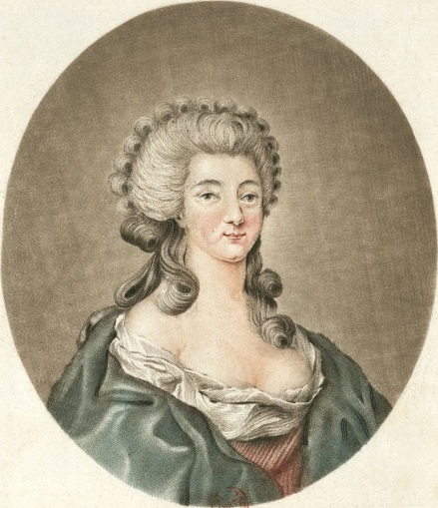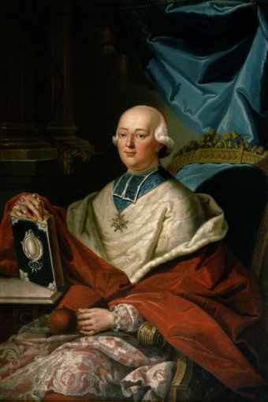
Jeanne de la Motte Le cardinal de Rohan
Valitsev kuningas Louis XVI tegi oma poliitilise karjääri esimese tõsise faux pas³: ta nõustus koos kuningannaga kohtusse minema. Ausa kristlasena soovis kuningas üldsusele tõestada, et ei temal ega kuningannal pole nn kuninganna kaelakeega vähimalgi määral pistmist ning et proua de la Motte on mõlemale täiesti tundmatu isik. Kuid džinn⁴ oli pudelist välja lastud. Kõmulehed asusid toetama proua de la Motte’i, keda võimud karistavat üksnes selleks, et kõrki Marie-Antoinette’i süüst puhtaks pesta. Kogu üldsus oli hämmingus, kui kohus kuulutas kardinal de Rohani süüst vabaks. See mõjus kuningannale kõrvakiiluna. Mees, kes pidas võimalikuks omandada korruptiivsel teel Prantsusmaa kuninganna usaldust ja sõprust, vääris uhke Marie-Antoinette’i silmis kui mitte surma, siis vähemalt vanglakaristust! Proua de la Motte mõisteti eluks ajaks vangi. Tema mõlemale õlale põletati tulise rauaga täht „V“ (voleuse – varas). Kuid proual oli sõpru . Peagi põgenes ta vanglast ja asus elama Londonisse, kus avaldas kuninganna Marie-Antoinette’i kohta ennekuulmatut laimu.
Üldkokkuvõttes omandas KAELAKEEAFÄÄR mitte kriminaalse, vaid poliitilise värvingu. Kuningapere, eriti aga kuninganna reputatsioon langes ennekuulmatusse kuristikku. Rahvas arvas nii: „Kus suitsu, seal tuld.“ Suure Prantsuse revolutsiooni üks algatajaid krahv Mirabeau pidas kaelakeeafääri revolutsiooni prelüüdiks. Napoléon I kirjutas hiljem selle afääri kohta järgmist: „Muidugi polnud kuningannal selles loos mingit süüd, kuid tema süü seisnes selles, et niisugune süüdistus oli tema puhul niivõrd usutav.“
__________
¹kardinal – kõrgeim katoliku vaimulik paavsti järel
²dünastia – valitsejasugu või perekond
³faux pas – eksisamm, vale käitumine (faux, fausse – võlts, vale)
⁴džinn – siin:idamaa muinasjutuvaim, kes oli võimeline end imeväikeseks moondama ja pudelisse ära peitma; ta võib inimese saatusele head või halba mõju avaldada

MÕTLE JÄRELE VÕI KÜSI!
1. Prantslased on oma riigipeade südamedaamidesse alati tolerantselt suhtunud. Miks nad Marie-Antoinette’i ei armastanud?
2. Miks ei saanud Prantsuse riigikassa anda Louis XVI-le raha kaelakee väljaostmiseks?
3. Kui palju maksaks tänapäeva Eestis samaväärne kaelakee?
4. Kes võiks Eestis nii uhket kaelakeed kanda?
5. Millega võitis Jeanne de la Motte kardinal de Rohani usalduse?
6. Napoléon I teadis, et Marie-Antoinette ei olnud selle kaelakeeafääriga seotud. Mida ta siiski kuningannale ette heitis?
7. Kuidas kuninganna Marie-Antoinette suri?

15. ÄRGE HEITKE OMA PÄRLEID SIGADE ETTE!
(Uus Testament, Matteuse evangeelium, Mäejutlus)

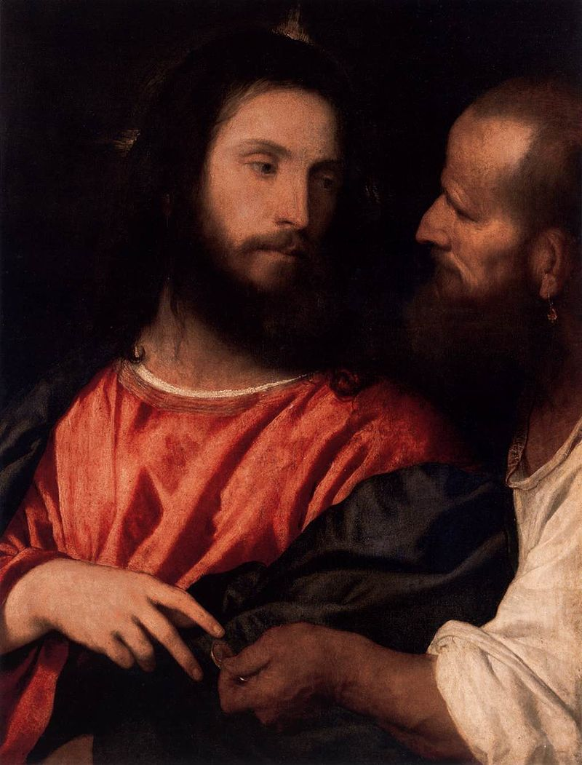
Tizian. Kristus ja variser. Dresdeni maaligalerii

[---] Pange tähele taeva linde: nad ei külva ega lõika ega kogu aitadesse, ning teie taevane Isa toidab neid. Eks teie ole palju enam väärt kui nemad? Aga kes teie seast suudab muretsemisega oma elule ühe küünragi juurde lisada?
Ja rõivastuse pärast, mis te muretsete? Pange tähele lilli väljal, kuidas nad kasvavad: ei näe nad vaeva ega ketra, aga ma ütlen teile, et isegi Saalomon kogu oma hiilguses ei olnud nõnda ehitud nagu igaüks neist. Kui aga Jumal nõnda rüütab väljal rohtu, mis täna on ja homme visatakse ahju, eks siis veelgi enam teid, te nõdrausulised!
Ärge siis hakake muretsema, öeldes: „Mis me sööme?” või „Mis me joome?” või „Millega me riietume?” Sest kõike seda taotlevad paganad. Teie taevane Isa teab ju, et te seda kõike vajate.
Aga otsige esmalt Jumala riiki ja tema õigust, siis seda kõike antakse teile pealegi! Ärge siis hakake muretsema homse pärast, sest küll homne päev muretseb ise enese eest! Igale päevale piisab oma vaevast.
* * *
Ärge mõistke kohut, et teie üle ei mõistetaks kohut, sest mis kohtuga teie kohut mõistate, sellega mõistetakse kohut teiegi üle, ja mis mõõduga teie mõõdate, sellega mõõdetakse ka teile!
Aga miks sa näed pindu oma venna silmas, palki iseenese silmas aga ei märka? Või kuidas sa võid oma vennale öelda: „Lase ma tõmban pinnu sinu silmast välja!" ja ennäe, sul endal on silmas palk? Sa silmakirjatseja, tõmba esmalt palk oma silmast välja, ja siis sa näed pindu oma venna silmast välja tõmmata!
Ärge andke seda, mis on püha, koertele, ja ärge heitke oma pärleid sigade ette, et nad neid ei tallaks oma jalgadega ega pöörduks tagasi ja teid lõhki ei kisuks!
Paluge, ja teile antakse, otsige, ja te leiate, koputage, ja teile avatakse, sest iga paluja saab ja otsija leiab ja igale koputajale avatakse!
Kas on teie seas sellist inimest, kellelt ta poeg palub leiba, ent tema annab talle kivi? Või kui ta palub kala, ent ta annab talle mao?
Kui nüüd teie, kes olete kurjad, oskate anda häid ande oma lastele, kui palju enam teie Isa, kes on taevas, annab head neile, kes teda paluvad!
Kõike siis, mida te iganes tahate, et inimesed teile teeksid, tehke ka nendele! See ongi Seadus ja Prohvetid.

MÕTLE JÄRELE VÕI KÜSI!
1. Kes on Uue Testamendi nelja evangeeliumi autorid?
2. Millises Uue Testamendi evangeeliumis on kirjas Mäejutlus?
3. Milliseid teisi mõtteteri saab välja lugeda Mäejutlusest?
4. Milline Mäejutluse mõttetera peegeldab kõige sügavamalt Jeesuse filosoofiat?
5. Millised evangelistid tundsid Jeesust isiklikult?
6. Kui vanaks elas Jeesus?

16. RUBICON ON ÜLETATUD (LIISK ON HEIDETUD)
(Julius Caesar jaanuaris 49. a eKr kodusõja alguse puhul)

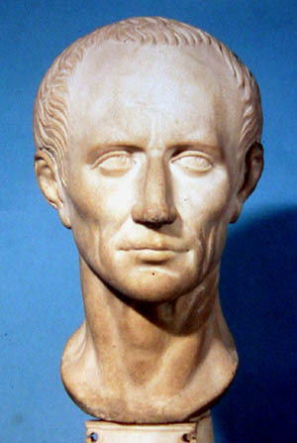
Gaius Julius Caesar (100 – 44 eKr)

Kui keegi ütleb, et ta ületas Rubiconi, mõtleb ta selle all seda, et pani toime midagi seesugust, millest taganemisteed enam pole. Kui näiteks meie 2017. aasta abiturient pidi juunis-juulis valima kolme ülikooli vahel ja lõpuks otsustas Tallinna Ülikooli kasuks, võis ta lausuda: „Lõpuks ma ületasin Rubiconi.“
Rubiconi jõgi oli I saj eKr piiriks Gallia Cisalpina ja Itaalia vahel ehk siis Rooma emamaa ja provintsi vahel. Senati poolt paika pandud seaduse kohaselt oli väepealikel keelatud sõjakäikudelt tagasi tulles armee eesotsas riigipiiri ületada. Väed tuli jätta laagrisse riigipiiri taha, alles siis võis väepealik väikese saatjaskonnaga emamaa pinnale astuda. 10. jaanuaril 49. aastal eKr ületas Julius Caesar oma armeega Rubiconi, mis tähendas kodusõja väljakuulutamist senatile, seega vabariiklikule korrale. Senatis oli aga tooniandjaks Caesari endine sõber ja liitlane Pompeius, kellest sai nüüd tema vaenlane.
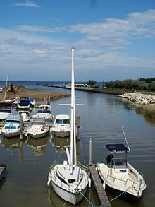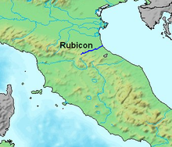
Kodusõda kestis neli aastat ja lõppes Julius Caesari hiiglasliku triumfiga Rooma foorumil. Suurim rivaal Pompeius oli tapetud, tema väed purustatud, senati enamuse poolehoid kindlustatud. Caesarist oli saamas ainuvalitseja (diktaator¹) selle sõna otseses tähenduses. Ta kutsus Rooma ka sõjakäigul soetatud sõbratari – Egiptuse kuninganna Kleopatra VII, kes kahe aasta vältel pidas Roomas salongi ning oli tooniandjaks moe vallas. Neil oli ka ühine poeg Caesarion². Vabariikliku korra säilitamise nimel otsustas grupp senaatoreid Caesari kõrvaldada. 15. märtsil 44. aastal eKr senati istungil Gaius Julius Caesar tapeti. Caesari surm põhjustas Rooma riigis uue, veelgi ohvriterohkema kodusõja, mille tulemusel hukkus ka Kleopatra ja tema alaealine poeg Caesarion.
Julius Caesari nimest on tuletatud sõnad keiser, juuli ja tsaar.
__________
¹diktaator – Vana-Roomas piiramatu täidesaatva võimuga valitseja, valiti erakorralistel juhtumitel senati ettepanekul konsulite poolt ametisse 6 kuuks
²Caesarion – Kleopatra ja Julius Caesari poeg. Kui Kleopatra hilisem kallim Marcus Antonius oli Octavianuselt lüüa saanud, otsustas viimane Caesarioni tappa, sest Caesari pojana oleks noormees võinud Octavianuse (tulevase keiser Augustuse) ainuvõimu ohustada.

MÕTLE JÄRELE VÕI KÜSI!
1. Millal kasutatakse väljendit Rubiconi ületama?
2. Kas sinul on ka tulnud Rubicon ületada?
3. Kas Rubiconi jõgi paikneb Rooma linnast lõuna- või põhjapool?
4. Milline meie institutsioon (asutus) vastab Rooma riigi senatile?
5. Kes oli Vana-Rooma riigis diktaator ja kes on tänapäeval diktaator?
6. Millised sõnad on tuletatud pärisnimest Gaius Julius Caesar?

